“系统安全”课程项目：Windows（工作站）安全实验

目录
“系统安全”课程项目：Windows安全实验 1
目录 1
0. 前言 2
1. Windows的安全特性/功能/服务 2
1.1. 登录 3
1.2. 用户文件隔离 3
1.3. 信息隐藏NTFS文件流 4
1.4. EFS加密 4
1.5. Bitlocker 4
1.5.1. 用vhdx大文件模拟硬盘 5
1.6. 共享文件的安全 5
1.7. Windows中的密钥层次 6
1.8. Powershell等工具中的安全支持 6
1.8.1. sudo：以管理员权限运行 7
1.9. 恶意软件：杀毒 7
1.10. 网络防火墙 8
1.11. 恶意网址：SmartScreen 8
1.12. 内容过滤：ICRA 8
1.13. 网络代理：proxy 9
1.14. 更新服务：安全补丁 9
1.15. 虚拟技术 10
1.16. 事件和记录：安全 10
1.17. 可靠性：存储 11
1.18. 备份：规划和工具 11
1.18.1. 块级重复数据删除技术：Deduplication 11
2. 你的报告： 12
3. 附件无end 12

前言
Windows作为大部分用户日常使用的操作系统，已经提供了足够多的安全特性和安全服务。

// mac这么厉害了?
2023年2月份，Windows桌面操作系统市场份额已降至57.37%（美国），历史新低点，远低于2009年1月92.37%的历史高点。
macOS 29.62%。
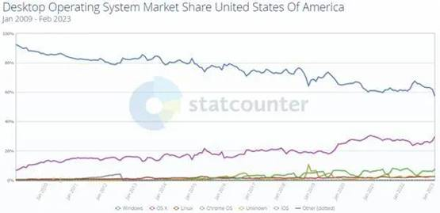

// 世界范围内，Windows地位还稳固。可怜的Linux。
Global market share held by operating systems for desktop PCs, from January 2013 to January 2023
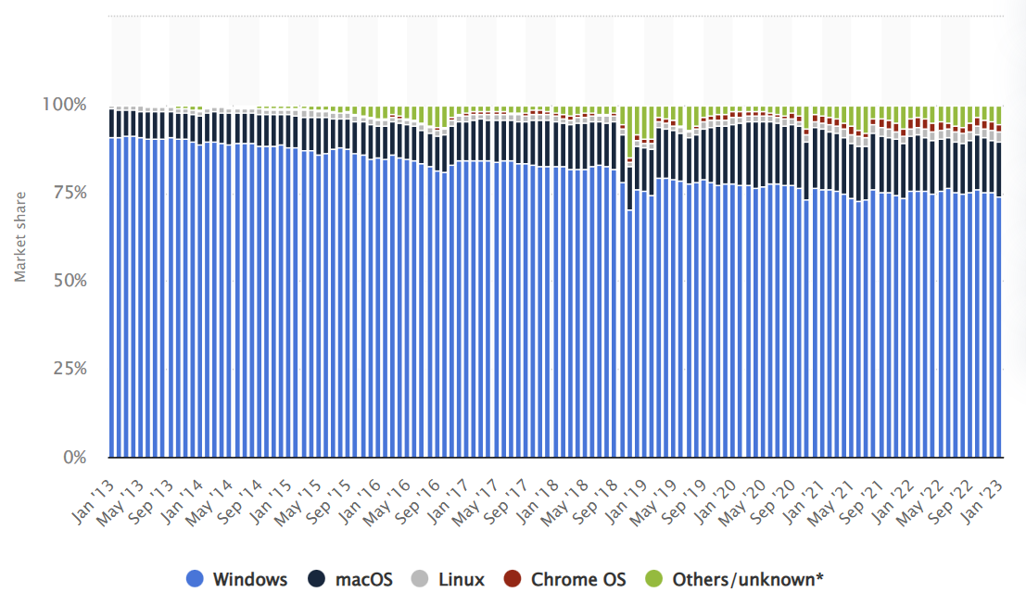

下面罗列了Windows的安全特性和功能，规划了几个具有日常实用价值的安全实验，可以结合各自情况，选择其中的一些环节完成实验,并就地填写(或另外新建)文档完成报告。
另外，Windows上讨论安全，既有丰富的特新可供讨论，又因为Windows是商业产品，不开源，产品文档中一般只有功能描述和使用方法，少有关于工作原理和机制的描述，因此给合理猜测其原理留下了必要的想象空间。

//本文只讨论Windows“工作站”的安全，“服务器”的安全另文讨论。

Windows的安全特性/功能/服务
安全功能是一个多用户网络操作系统必须考虑的。
Windows操作系统定位于TCSEC/C2安全级别，通常认为这一级别兼顾了安全和方便，用户之间是访问隔离的，用户对自己的安全负责，可以允许或禁止自己的文件能被谁访问。

等级保护分类标准举例：
  - TCSEC标准（可信任计算机标准评估准则），1985年
  - 欧洲ITSEC标准
  - 加拿大CTCPEC评价标准
  - 美国联邦准则FC
  - 公共准则CC标准，1993年
  - BS7799标准
  - GB17859-1999、GB/T22239-2008/2019（等保2.0）

Windows工作站操作系统版本历程：
- DOS/Windows 3.x
- Windows 95/98
- Windows NT/XP/2000
- Windows Vista
- Windows 7
- Windows 8
- Windows 10/11

登录
Windows支持的登录形式，至少有：
- 帐号口令
- 智能卡（USB KEY）,存储→运算
- 指纹

思考和讨论(疑问)：
- 口令密文在哪里？怎么加密的？
Linux的在/etc/passwd/shadow第二列，使用DES/bf/md5加密的。
- 指纹数据存哪里？如何加密的？
指纹数据泄露可能是容易的

ThinkPad笔记本中的TPM安全芯片可以与指纹识别模块一起使用，普通笔记本中的指纹识别技术一般是把指纹验证信息储存在硬盘中，而ThinkPad中的TPM安全芯片则是直接将指纹识别信息置于安全芯片中。
https://www.cnblogs.com/chenguang/p/3742220.html

用户文件隔离
考虑几个用户之间的相互访问关系：
- 管理员（administrator）
- 普通用户zhan3
- 普通用户lisi

疑问：
- 普通用户之间应该是隔离的，不能看对方的文件。是吧？
- 管理员能访问普通用户的文件吗？应该能，是吧？
- Zhang3能把自己的文件开放给lisi看吗？

这些疑问在Linux中是不存在的，因为Linux（Unix）从来就是一个多用户系统。而Windows基本上被当成一个单用户系统使用，因此不太区分不同的用户和角色。
在Linux中，root是挡不住的存在。

信息隐藏NTFS文件流
文件名后加冒号和字符串，构成一个新文件，而该文件的名字和内容无法使用传统方法显示。
扩展：
- Dstego演示
- 在多媒体数据中隐藏信息的一般性方法

NTFS文件流用途：
- 安全？
- 检索？
- 其他？

EFS加密
NTFS文件系统中可以给文件或目录加密：
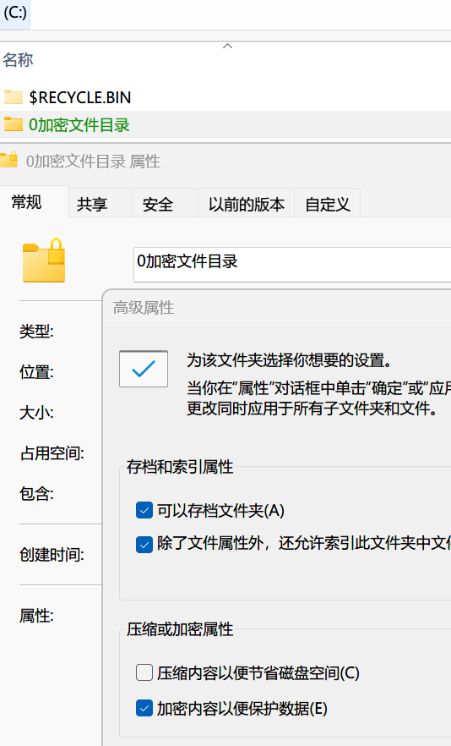
注意，加密是绿色（压缩是蓝色）和加密勾选（加密和压缩不能同时勾选）。

测试任务：
- 管理员能访问普通用户的EFS文件吗？

Bitlocker
加密文件分区：
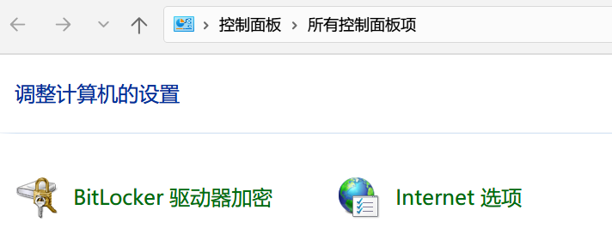

问题：
- 猜测Bitlocker原理机制
- 备份bitlocker的密钥（到文件，并存放到另一个可靠的地方）
- 如果C盘重装了，先前加密的D盘还能解密吗？区分
  - D盘先前用bitlocker加密的
  - D盘用EFS加密的
- 备份员好使吗
  - 备份员自己的bitlocker密钥呢？
- 现在貌似可以用MS云帐号恢复密钥了
  - https://account.microsoft.com/devices/recoverykey
  - 授权和安全？

用vhdx大文件模拟硬盘
可以用磁盘管理器，或者用powershell命令new-vhd建立vhdx文件。
该vhdx文件一开始很小，后随着虚拟磁盘的写入而增大，因此很省空间，便于用于实验和测试。

共享文件的安全
两个文件和打印机网路共享协议：
- SMB，Server Message Block，SMBv1、SMBv2和SMBv3
- Samba，Linux上对SMB的逆向工程

Windows中的密钥层次
相关口令和密钥（passwd和key）：
- 登录口令（passwd p1）：要复杂、要经常改
- EFS批量密钥（AES KEY1）
- Bitlocker批量密钥（AES KEY2）
- 用户公钥和用户私钥（PUB、PRI）
- 可能存在某个主密钥（master KEY0）
  - KEY0用p1衍生 vs.
  - KEY0用p1衍生的密钥保护

思考：
- 从某到某的衍生关系？
- 用某(衍生密钥)保护某？
- 主密钥如何定位？

重要指标：
- 更换登录口令的时候，不应该重新加密批量数据
- KEY0/1/2可能应该分开

合理猜测，需要证实（或自圆其说）：
// 混合密码体制！
// 具体如何做的？
1. 分析密钥的衍生关系
如果KEY0直接由p1衍生，那么每次更改p1时，KEY0也会随之改变。这可能导致需要重新加密所有使用KEY0保护的数据，这与“更换登录口令的时候，不应该重新加密批量数据”的要求相矛盾。

因此是KEY0由p1衍生的密钥保护
如果KEY0由p1衍生的密钥保护，那么KEY0本身不直接依赖于p1。更改p1时，只需更新用于保护KEY0的中间密钥，而不需要重新加密使用KEY0保护的数据。这符合“更换登录口令的时候，不应该重新加密批量数据”的要求。

2. 密钥的保护关系
根据上述分析，合理的密钥保护关系可能是：
p1 衍生出一个中间密钥（例如，通过PBKDF2、bcrypt等密钥派生函数）。
这个中间密钥用于加密和保护 KEY0。
KEY0 用于加密和保护 AES KEY1 和 AES KEY2。
这样，当p1更改时，只需重新生成中间密钥并重新加密KEY0，而不需要重新加密AES KEY1和AES KEY2所保护的数据。

3. 主密钥的定位
主密钥（KEY0）在系统中扮演着核心角色，用于保护其他重要密钥。为了确保安全性，KEY0应该：

存储在安全的位置，如硬件安全模块（HSM）或受保护的密钥存储区。
定期轮换，以降低密钥泄露的风险。
访问控制严格，只有授权系统组件可以访问KEY0。

4. 应用混合密码体制
混合密码体制结合了对称加密和非对称加密的优点。
对称加密：使用AES KEY1和AES KEY2对批量数据进行加密，因为对称加密速度快，适合大量数据的加密。
非对称加密：使用用户的公钥（PUB）和私钥（PRI）来保护对称密钥的传输和存储。例如，AES KEY1和AES KEY2可以用用户的公钥加密，只有拥有对应私钥的用户才能解密。

5. 具体实现步骤

用户登录：
用户输入登录口令（p1）。
系统使用p1通过密钥派生函数生成中间密钥。

主密钥的保护：
中间密钥用于加密主密钥（KEY0）。
加密后的KEY0存储在安全的位置。

批量密钥的保护：
KEY0用于加密AES KEY1和AES KEY2。
加密后的AES KEY1和AES KEY2存储在系统中。

数据加密：
使用AES KEY1对EFS中的批量数据进行加密。
使用AES KEY2对Bitlocker保护的批量数据进行加密。

密钥更新：
当用户更改p1时，系统重新生成中间密钥。
使用新的中间密钥重新加密KEY0。
由于AES KEY1和AES KEY2仍然由KEY0保护，无需重新加密批量数据。

Powershell等工具中的安全支持
Windows中的shell工具：
- cmd.exe
- powershell.exe
- bash/wsl
- run：openssh → C:\Windows\System32\OpenSSH
- 其他ssh客户端，比如secureCRT

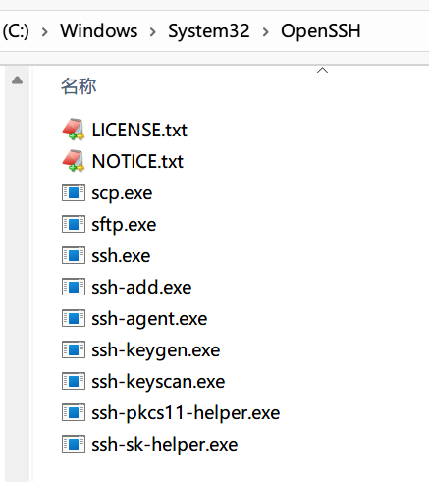

sudo：以管理员权限运行
对比：
- Linux中的sudo
- Linux中的chmod +S

恶意软件：杀毒
Windows defender
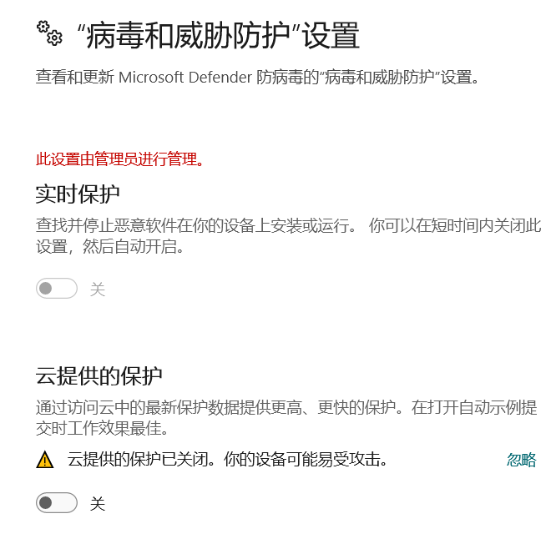
如何判断一个文件的安全性：
- 静态：数字签名
- 黑名单：通过内容（MD5）查询病毒数据库
- 病毒特征库：需要经常更新
- 通过该行为判断：
  - 写exe或dll
  - 修改注册表
  - 修改系统文件或目录

网络防火墙
Windows defender
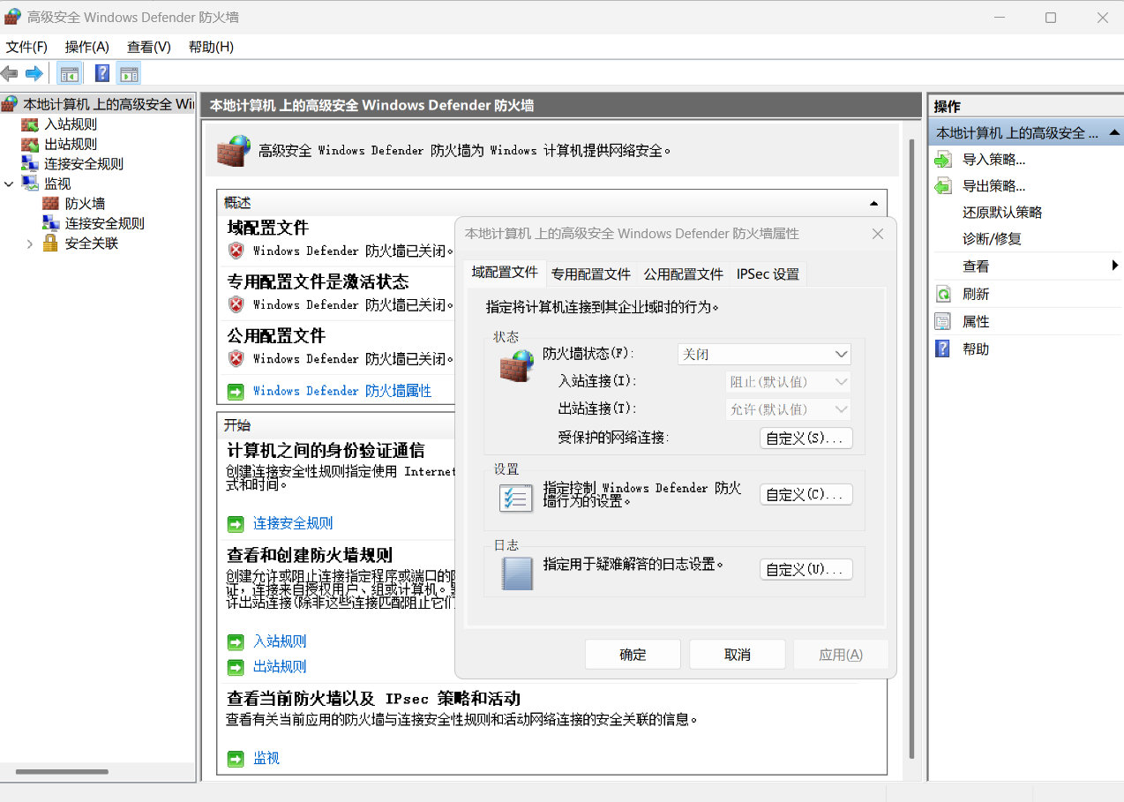

恶意网址：SmartScreen
SmartScreen 筛选器是 Internet Explorer 以及 Microsoft Edge 中的一种帮助检测仿冒网站的功能。
MS的优势：
- IE/edge浏览器
- 收集、汇总不良网址

内容过滤：ICRA
Internet Content Rating Association
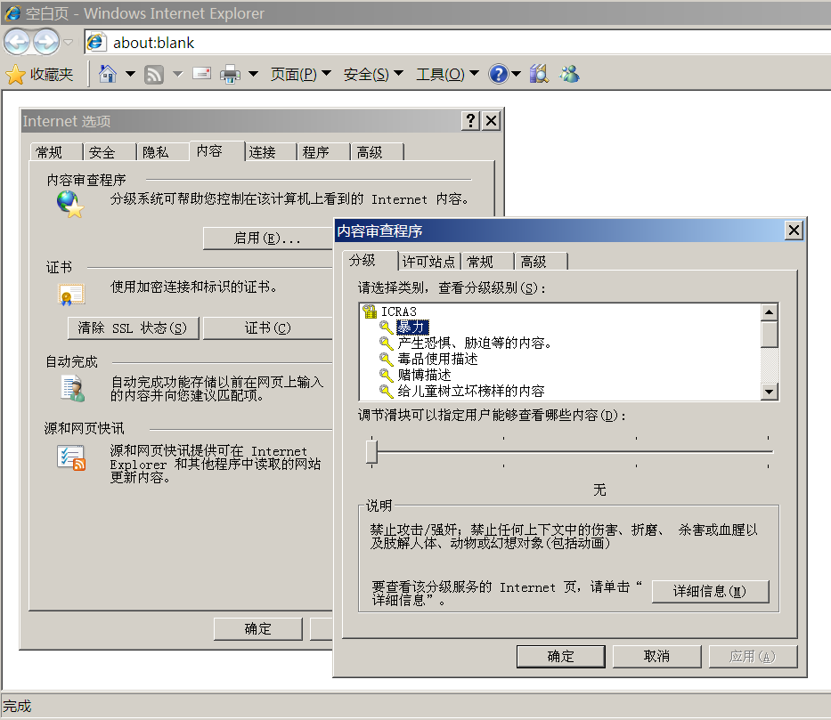

网络代理：proxy
以浏览器为中心的代理配置：
- HTTP
- SOCKS
- PAC（Proxy Auto-Config）
- ICAP（Internet Content Adaptation Protocol）
- VPN
  - PPTP
  - 桥

其他应用程序的代理配置方法：
- 从浏览器配置读取
- 单独设置
- 环境变量

更新服务：安全补丁
安全更新：
- 时间：及时性（每周或每月）
  - 0days？
- 时间：截止时间（LTS?）
  - 收费？
- 主动or被动
  - 自动更新
  - 自动重启

虚拟技术
虚拟机提供了一个非常好用的、安全的沙盒环境，有利于安全实验和测试。
虚拟机：
- Hyper-v
- Windows沙盒
  - 一次性的（重启环境丢失）
- Vmware
  - 推荐，性能好，bigfoot
- Virtualbox
  - 开源
- QEMU
  - 可以ARM

虚拟机的快照功能：
使用快照来保存虚拟机某时刻的状态
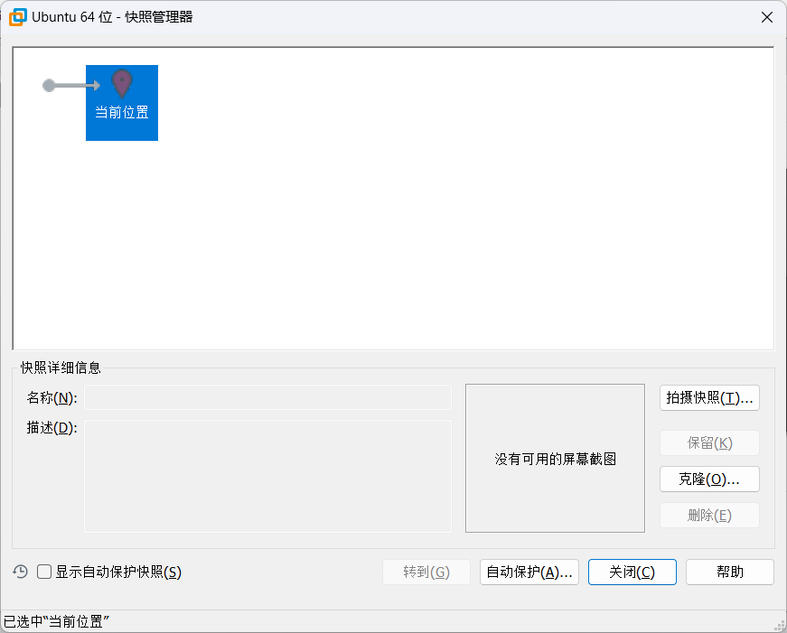

事件和记录：安全
事件查看器
安全相关事件
配置记录

相关工具，提供了哪些功能：
- Windows工具 → 本地安全策略
- Windows工具 → 高级安全 Windows Defender 防火墙

可靠性：存储
两个手段：
- 动态磁盘RAID
  - 多个磁盘拼接：RAID0
  - 忍受一个故障（缺失）：RAID5
- 存储空间
  - 多个磁盘拼接：简单模式simple
  - 允许一个故障（缺失）：__ RAID1或镜像模式_________
  - 允许两个故障（两个缺失）：______ RAID6_____

备份：规划和工具
Windows的内置备份支持：
- 磁盘上的时间机器
  - 备份系统文件（C），以防安装驱动后系统启动失败
  - 备份数据文件（D）
- ？
- 云备份

假的驱动盘符，使用subst命令：

第三方的备份工具，推荐：
- Fastcopy，让目的目录变得和源目录一样，只复制不同
- FileSync，双侧比较
- InSync，建立固定的任务配置
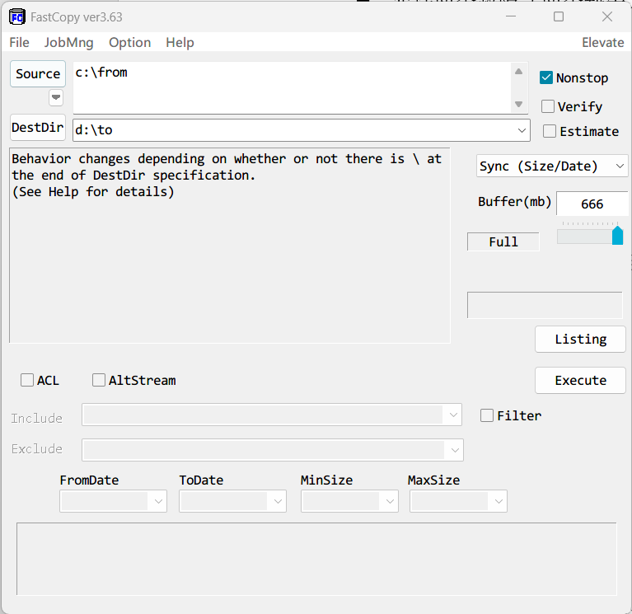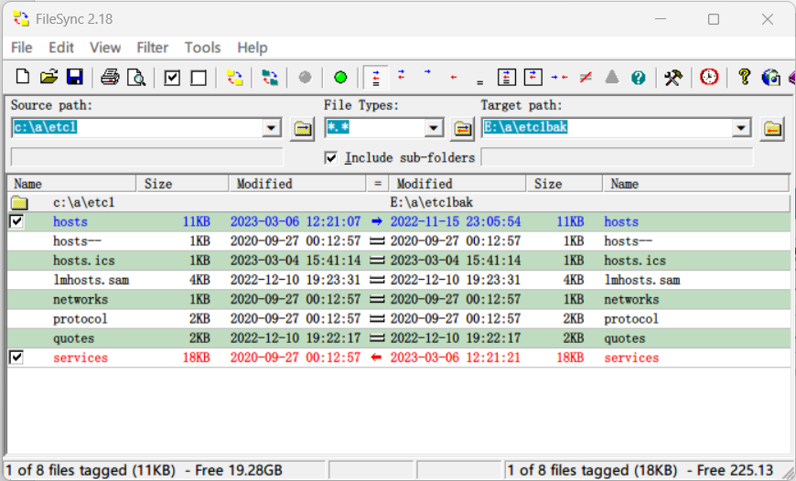

块级重复数据删除技术：Deduplication
压缩的各种角度和方法：
- 多媒体数据有损压缩
- 数据文件的压缩
  - NTFS压缩（EFS并列功能）
  - ZIP等
- 块级去重复压缩
  - btrfs、zfs
  - NTFS、ReFS

你的报告：
阅读、思考、讨论如上各个windows的安全特性，择其一二测试、实验，并撰写实验报告如下：
//可以另起一个doc

具体报告在 实验项目2-windows安全特性的测试实验

end

